Федеральное агентство связи Федеральное государственное бюджетное образовательное учреждение высшего образования

«Сибирский государственный университет телекоммуникаций и информатики»

Кафедра прикладной математики и кибернетики

**Курсовая работа по дисциплине**

**«Программирование»**

Выполнил: студент I курса ИВТ,

гр. ИП-811

Мироненко К.А.

Проверил преподаватель

Перцев И. В.

Новосибирск 2019

# Оглавление

***Введение*** 2

***Описание курсового проекта*** 3

**Файл structure.hpp:** 3

**Файл functions.hpp:** 3

**Файл functions.сpp:** 4

**Файл sort.hpp:** 6

**Файл sort.сpp:** 7

**Файл main.cpp:** 8

***Пример работы программы*** 10

# Введение

**Вариант курсовой:** 11

**Задача курсовой работы:** «Считать из текстового файла слова в двусвязный список. Отсортировать символы каждого слова в алфавитном порядке. Сформировать новый список, таким образом чтобы слова были упорядочены в алфавитном порядке. Результат вывести в файл.»

**Используемые библиотеки:**

* iostream – для организации ввода-вывода
* string.h – для использования функции strcmp, используемой для сравнения массивов char

# Описание курсового проекта

Проект состоит из трех cpp-файлов: main.cpp, functions.cpp и sort.cpp, и трех заголовочных файлов: structure.hpp, sort.hpp, functions.hpp. При сборке из cpp-файлы компилируются в объектные файлы(.o) а из них собирается исполняемый файл (.exe)

## **Файл structure.hpp:**

Содержит описание используемой структуры

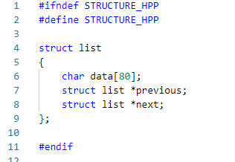

Объявляется структура list с полями:

* Data (тип char[])- используется для хранения слов
* previous (тип list *) – указатель на предыдущую ячейку памяти, хранящую list
* next (тип list *) – указатель на последующую ячейку памяти, хранящую list

## **Файл functions.hpp:**

Содержит предобъявление основных функций, используемых в проекте

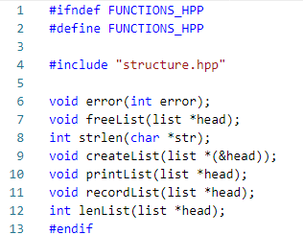

* void error(int error); - используется для обработки ошибок
* void freeList(list *head); – используется для освобождения памяти
* int strlen(char *str); - используется для определения длины строки
* void createList(list *(&head)); - используется для создания двусвязного списка из файла
* void printList(list *head); - используется для создания вывода списка
* void recordList(list *head); - используется для записи измененного списка в файл
* int lenList(list *head); - используется для определения длины списка

## **Файл functions.сpp:**

* void error(int error); 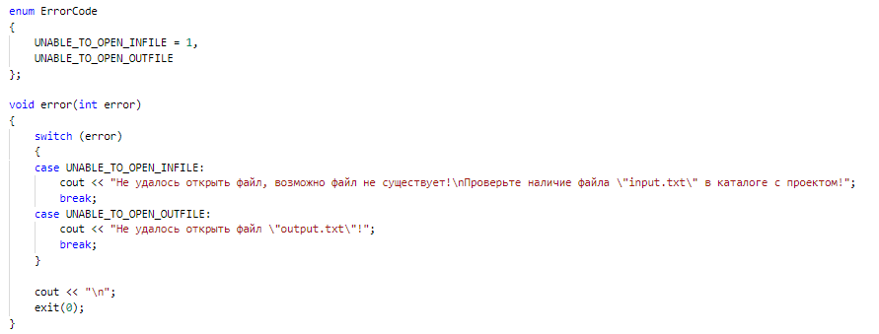
* void freeList(list *head);

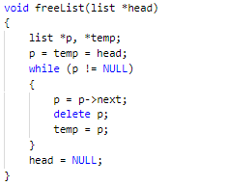

* int strlen(char *str);

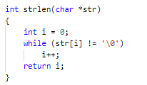

* void createList(list *(&head));

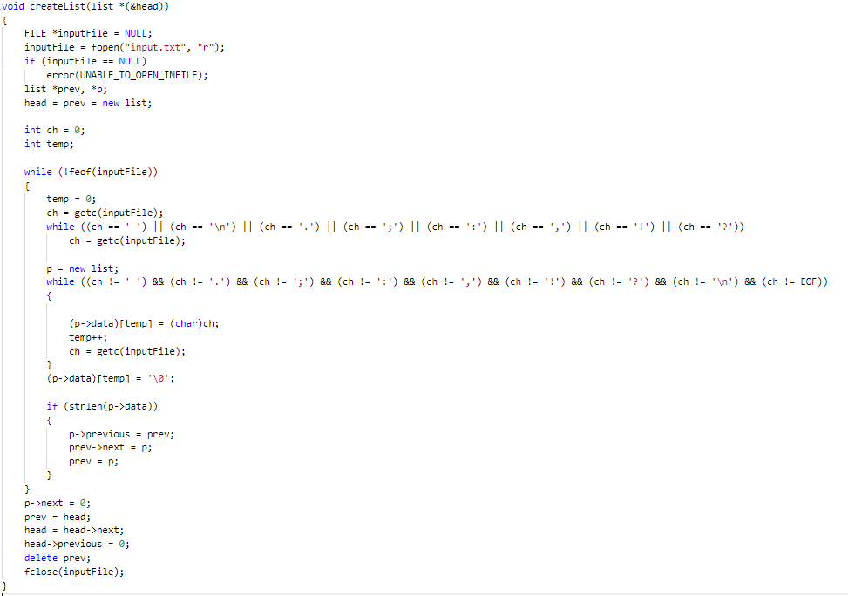

* void printList(list *head); 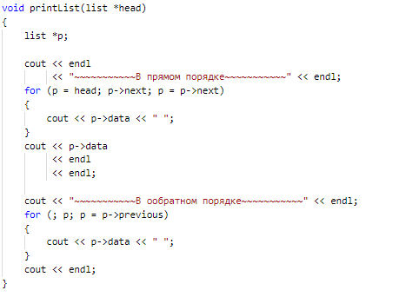
* void recordList(list *head);

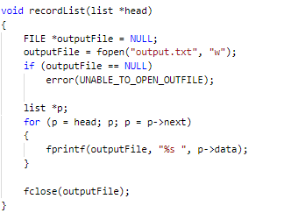

* int lenList(list *head);

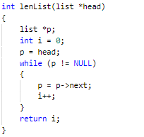

## **Файл sort.hpp:**

Содержит предобъявление функций, используемых для сортировки списка



* void insertSort(char *A, int n) - insert сортировка
* void sortWords(list *head); - функция для сортировки слова, использует insertSort
* void sortList(list *(&head)); - функция для сортировки списка

## **Файл sort.сpp:**

* void insertSort(char *A, int n);

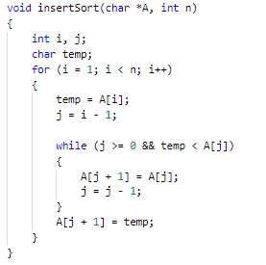

* void sortWords(list *head);

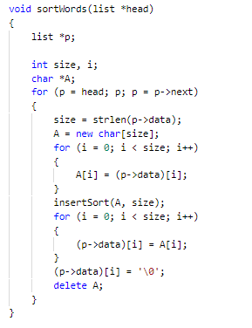

* void sortList(list *(&head));

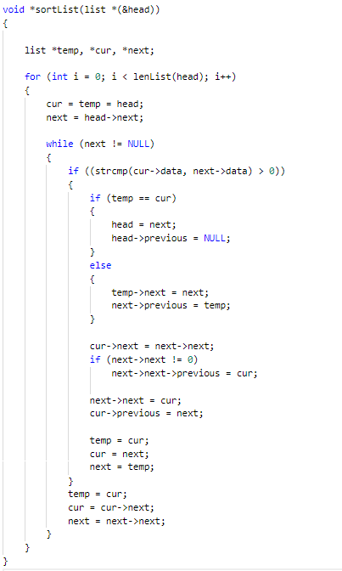

## **Файл main.cpp:**

Главный файл

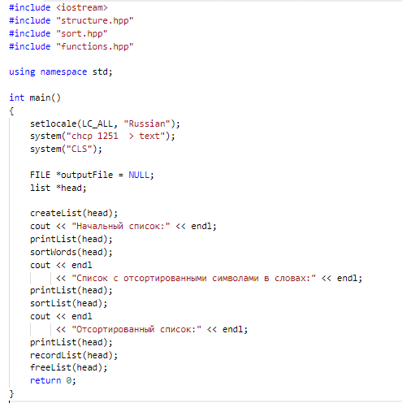

# Пример работы программы

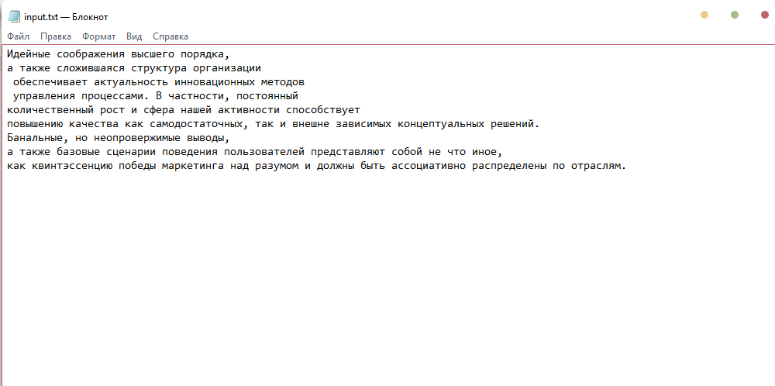

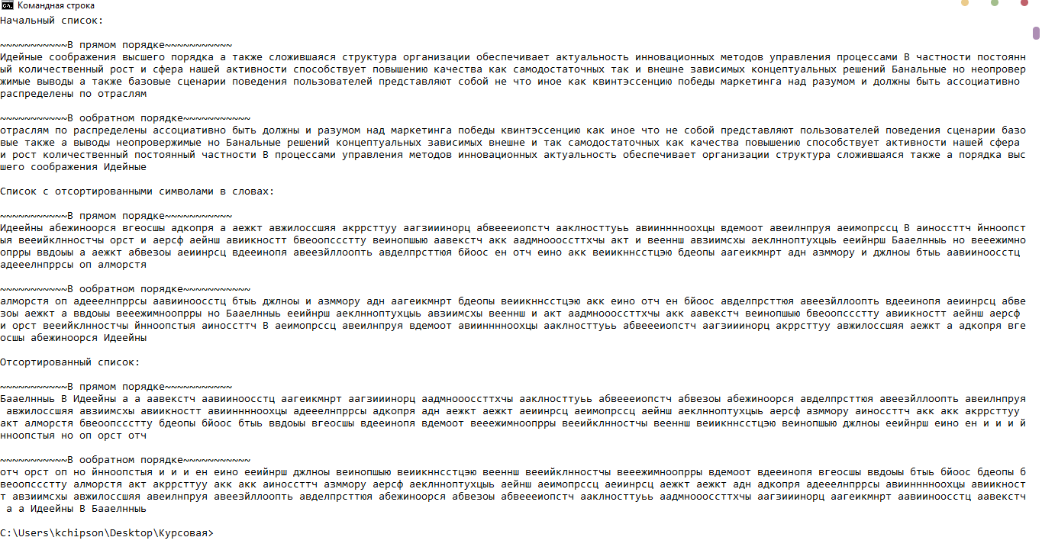

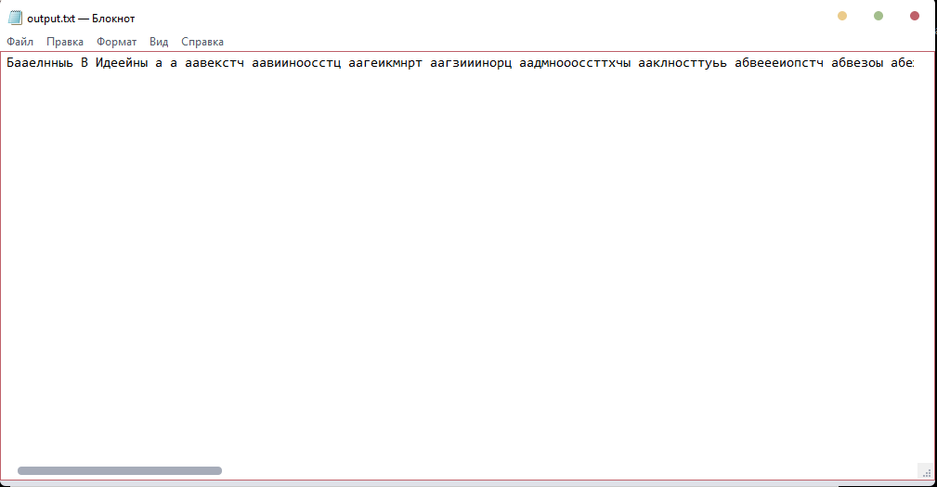

***Полный код проекта***

**main.cpp**

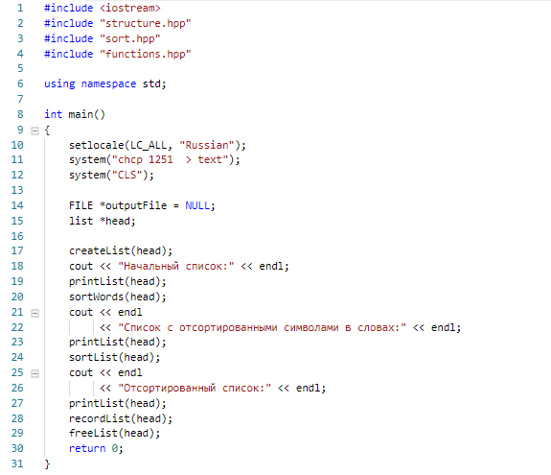

**structure.hpp**

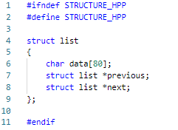

**sort.hpp**

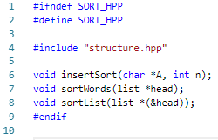

**functions.hpp**

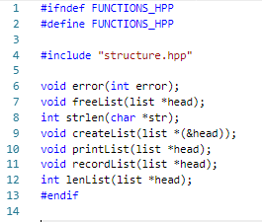

**functions.cpp**

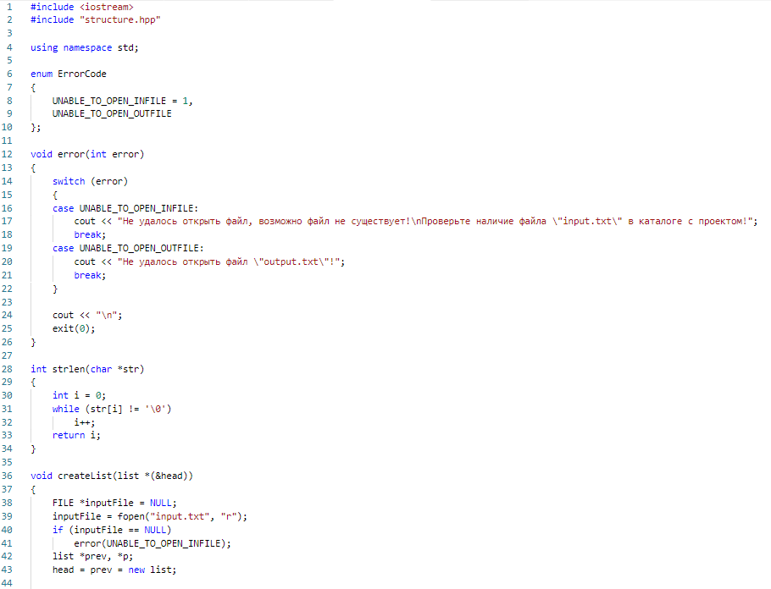

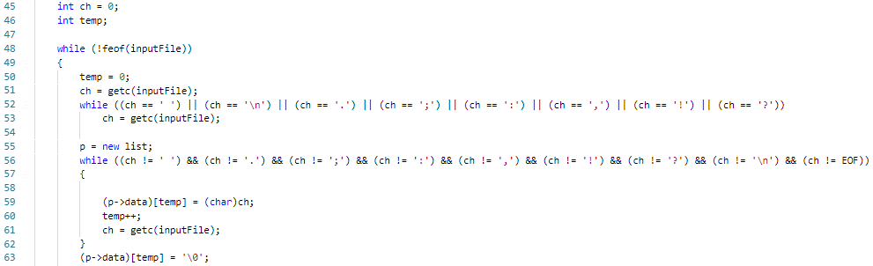 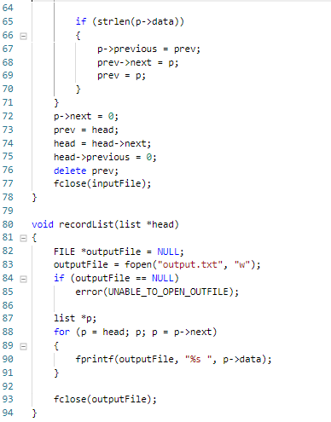

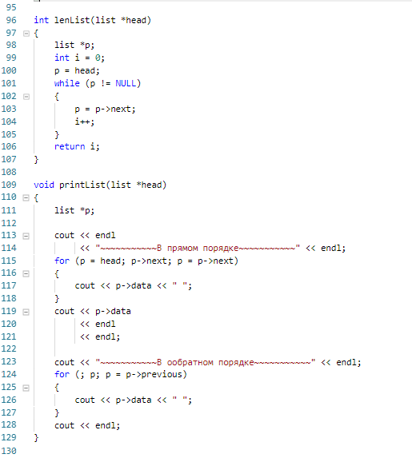

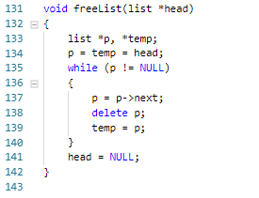

**sort.cpp**

